

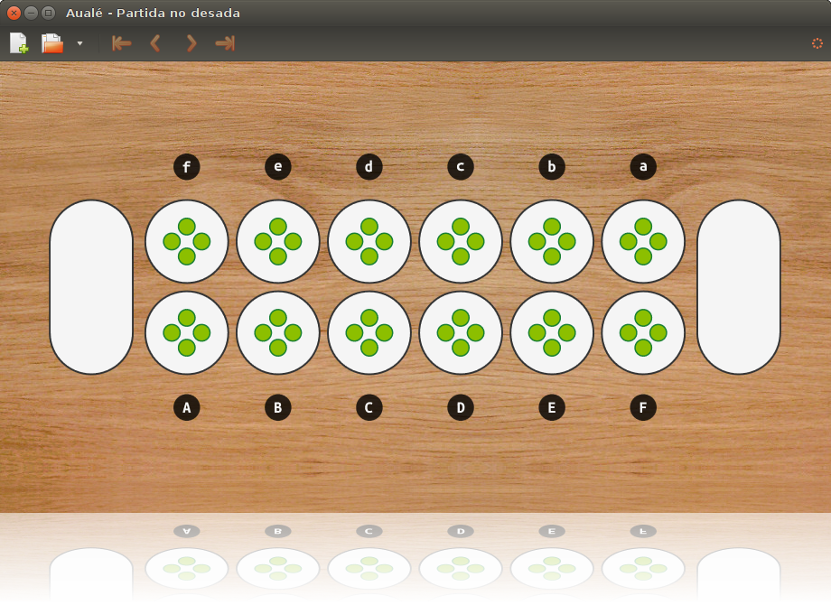

Un mancala gratuït per al jugador seriós
Aualé és una interfície gràfica gratuïta per al joc de tauler Aualé Abapa. Gaudeix reptant-te a tu mateix contra un rival d'ordinador fort i desa les teves partides.
Instal·leu Aualé

Jugueu contra l'ordinador
Juga contra d'un dels jugadors d'ordinador més forts, observa com juga l'ordinador mentre n'aprens o tria una de les destreses disponibles: fàcil, mitjana, difícil o experta.
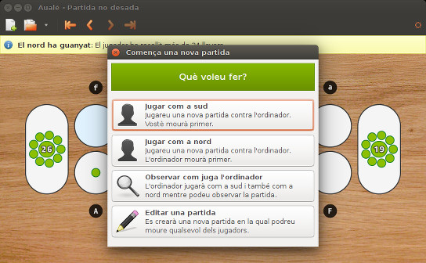

Anoteu les vostres partides
Analitza, enregistra, etiqueta i comparteix les teves partides de mancala. Aualé desa les partides en un format portable i llegible per humans; així no les tornaràs a perdre.
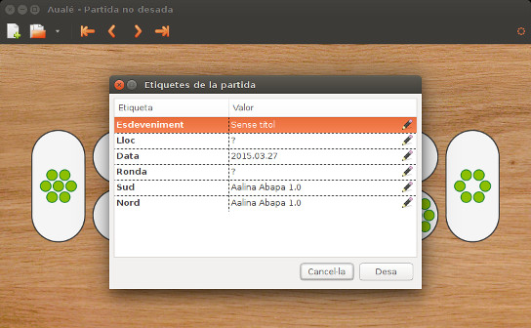

Programari lliure
Aualé és programari lliure distribuït amb una llicència GPL. Això vol dir que el pots compartir amb els amics, estudiar-ne el codi font i, fins i tot, adaptar-lo a les teves necessitats.
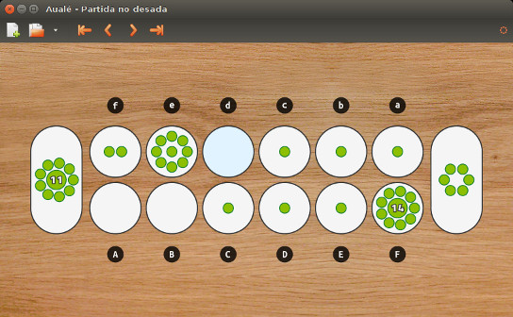

Instal·lació d'Aualé
Pots baixar gratuïtament Aualé en per als sistemes operatius Windows i Linux. Per a instal·lar el joc simplement tria a continuació un paquet adequat per al teu sistema i segueix els passos d'instal·lació.
- Aualé 1.1.2 per a Linux
- Aualé 1.1 per a Windows
- Codi font d'Aualé 1.1.2 (altres sistemes)
- Versions antigues

Elaboració i disseny d'aquest lloc web © 2014 Joan Sala Soler

